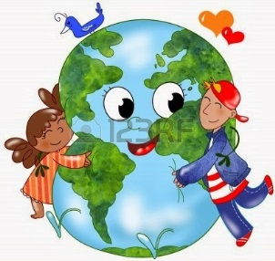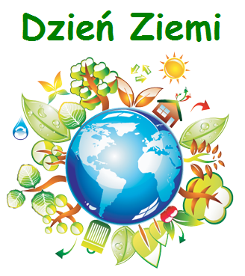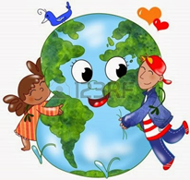
22 kwietnia obchodzimy Dzień Ziemi, którego celem jest zwrócenie uwagi na kwestie ochrony środowiska naturalnego. Każdy z nas jest mieszkańcem tej planety, dlatego każdy z nas powinien czuć się odpowiedzialny za jej stan.
Oto propozycje dla Waszych pociech:
- KRÓTKIE FILMIKI EDUKACYJNE:
- ”Zanieczyszczenie rzek”.
https://www.youtube.com/watch?v=XwPK0mCWq2Y
- W kontakcie z naturą - dla dzieci
https://www.youtube.com/watch?v=zleExE18fqQ
- Ekologiczny dom – bajka edukacyjna
https://www.youtube.com/watch?v=PYd88-RyaLs

- PRACE TECHNICZNE I DOŚWIADCZENIA:
- Kotek z plastikowego kubeczka
https://pl.pinterest.com/pin/845058317569361094/
- Chodzące stopy
https://pl.pinterest.com/pin/81768549474574819/
- Musujący wulkan
https://eduzabawy.com/kreatywnie-z-dzieckiem/aneta-gradzka-rudziak/wulkan/
- Pszczółka z opakowań po Kinder Niespodziance
https://eduzabawy.com/kreatywnie-z-dzieckiem/dominika-kobylak/pszczoly-opakowan-kinder-jajkach/

- EKOLOGICZNE KOLOROWANKI DO DRUKU:
https://eduzabawy.com/kolorowanki-do-drukowania/kolorowanki-xxl/dzien-ziemi/
http://e-kolorowanka.pl/gallery/ekologiczne-kolorowanki

- WYKLEJANKI:
https://eduzabawy.com/karty_pracy/wyklejanki/dzien-ziemi/

- PRZEPIS NA EKOLOGICZNY DOMOWY KLEJ do przyklejania papieru, wyklejanek:
Składniki: około szklanka wody (250 ml), 1 płaska łyżka mąki ziemniaczanej, 1 płaska łyżka mąki pszennej.
Wykonanie : robimy jak kisiel (tylko bez cukru). Mąki mieszamy z częścią wody, resztę wody gotujemy. Dolewamy roztwór do wrzątku ciągle mieszając, studzimy. Gotowe.
- GRAFOMOTORYKA– 10 kart do pobrania:
https://eduzabawy.com/karty_pracy/grafomotoryka/dzien-ziemi/

- PIOSENKA dla dzieci: „Świat w naszych rękach”:
https://www.youtube.com/watch?v=pRNtFXew_VE

Drogi Rodzicu : możesz opowiadać dzieciom niezliczone historie, pokazywać filmy, pouczać i wymagać, jednak na nic się to zda, jeżeli swoją postawą i zachowaniem nie dasz przykładu.
DZIECKO UCZY SIĘ ROBIĄC TO, CO TY ROBISZ!

Cliparty- źródło: Internet

